## 上传公文模板之后，导入按钮找不到了，无法把模板加到流程里面

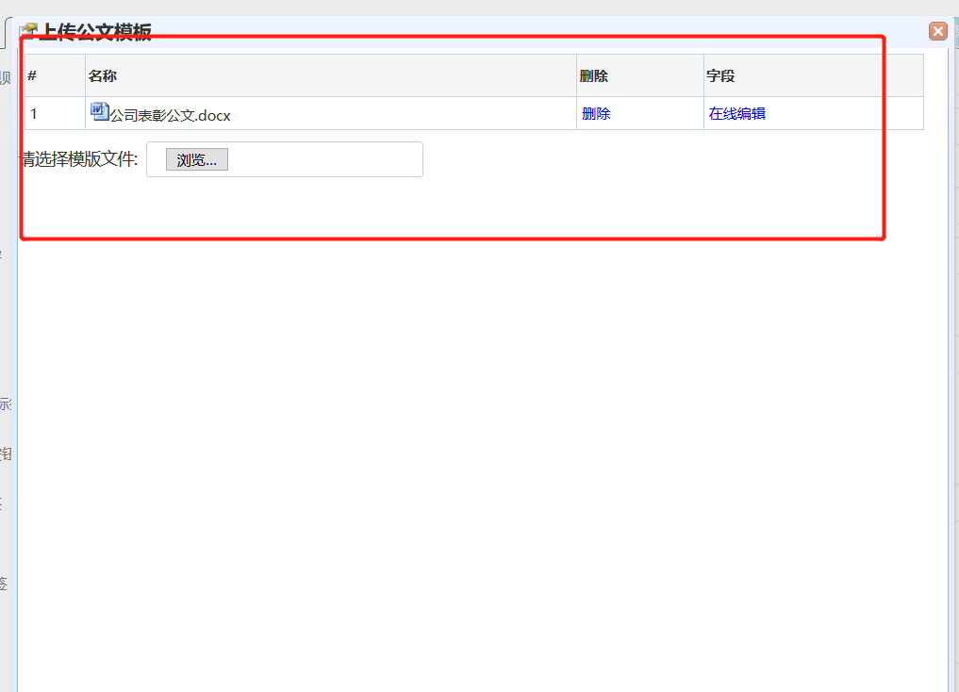

打开公文表单报错

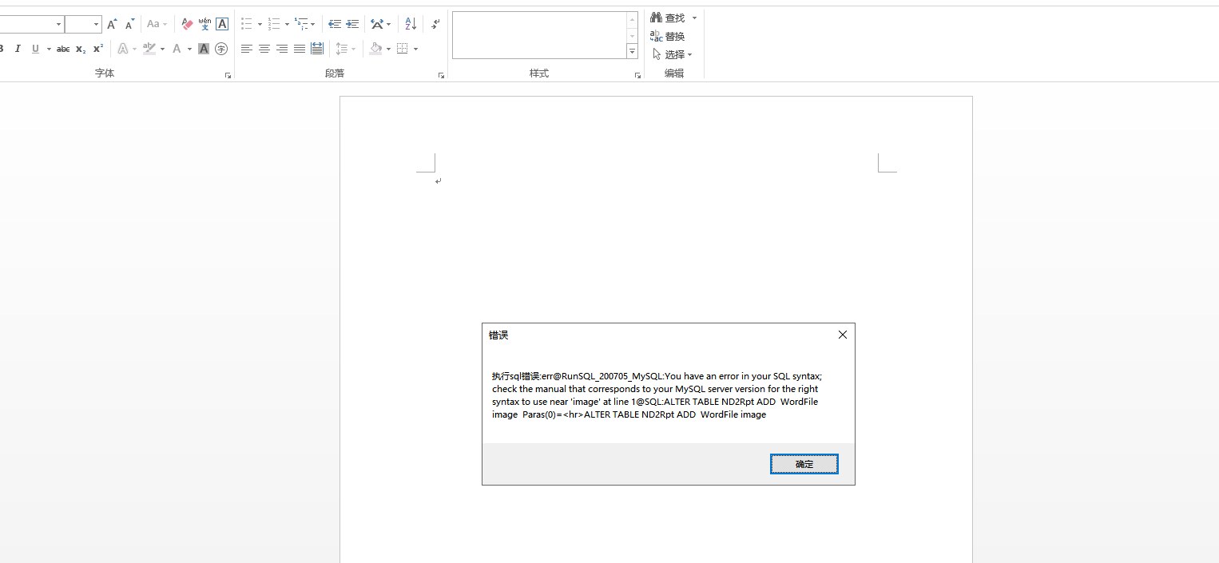

公文模板上传和在线编辑

**模板的需求：**

1.上传公文模板还是从节点属性里的上传比较好，第一个节点的人使用的时候可以直接使用辑，要是觉得对预置的模板不满意可以用“重置模板”的功能，重做自己的模板

2.除了开始节点后的其他节点的公文模块最好不要再有上传模板的按钮

3.节点属性里的公文按钮后面最好加一个是否启动下载公文的按钮权限